Ders 3. Sinirbilim (nöroloji ) ve davranış

- Sinir ve davranış
Göz kırpmaktan basketbol oynamaya ve bilgisayar programları yazmaya kadar her türlü davranış, vücuttaki birçok farklı proseslerin entegrasyonuna bağlıdır. Bu entegrasyon, endokrin sistemin desteği ile sinir sistemi tarafından sağlanır. Örneğin, bir arabayı trafik ışığının kırmızı ışığında durdurmak için etkili bir şekilde koordine edilmesi gereken tüm proseslerin toplamını düşünün. İlk önce kırmızı ışığı görmelisiniz; bu, ışığın duyu organlarımızdan biri olan gözler tarafından yakalanması gerektiği anlamına gelir. Gözlerden gelen sinir uyarıları (impulses) beyne iletilir, burada uyaran analiz edilir ve hafızada saklanan geçmiş olaylar hakkındaki bilgilerle karşılaştırılır; o zaman bu bağlamda kırmızı ışığın “dur” anlamına geldiğini anlıyorsunuz. Ayağı fren pedalına taşıma ve basma işlemi, bacağı ve bacağın kaslarını kontrol eden beynin motor bölgeleri tarafından başlatılır. Bu kaslara doğru sinyalleri göndermek için, beyin ayağın nerede olduğunu ve nereye taşımak istediğinizi bilmelidir. Beyin, vücudun bölümlerinin pozisyonlarını kaydeder ve bu verileri amaçlı hareketler oluşturmak için kullanır. Bacağın keskin bir hareketi ile arabayı durdurmuyorsunuz. Beyinin özel bir payı pedalda gösterilen basıncın sayından bilgili olmanız ve hareketlerinizi değiştire bilmeniz için ayak ve ayağın kaslarından devamlı uyarı alır. Aynı zamanda gözler ve diğer duyu organları aracın ne kadar hızlı durduğunu haber veriyor. Kavşağa koştuğunuzda kırmızı ışık yanarsa, tehlike hissiyle ilişkili bazı endokrin bezlerin salgısı artar bu da kalp hızında ve solunumda artışa aynı zamanda diğer metabolik değişikliklere neden oluyor. Bu prosesler sizin tehlikeli duruma karşı reaksiyonunuzu hızlandırır. Kırmızı ışıkta durmanız hızlı ve otomatik oluyor, ancak bir dizi karmaşık uyarı ve çeşitli ayarlamalar içeriyor. Bu tür bir aktiviteyi gerçekleştirmek için gerekli bilgi, büyük sinir hücresi ağları yoluyla iletilir.
Sinir sistemi, duyu organları (sense organs), kaslar ve bezler etrafımızdaki dünyadaki olayların farkında olmağa ve ona uyum sağlamamıza izin verir. Olayların algılanması, duyularımızın uyaranları nasıl algıladığına ve onlardan gelen bilginin beyin tarafından nasıl yorumlandığına bağlıdır. İnsan davranışı büyük ölçüde açlık, susuzluk, yorgunluk ve acıdan kaçınma gibi ihtiyaçlar tarafından motive edilir. Bir kişinin konuşma, düşünme ve problemleri çözme yeteneği, inanılmaz derecede zor olan beynin çalışmasına bağlıdır. Gerçekten de, en karmaşık düşünce süreçlerinin temeli, beyindeki belirli elektriksel ve kimyasal olayların birlikteliğinden oluşur.
Aslında, temelinde hangi biyolojik proseslerin olduğunu bilersek, davranış ve zihinsel işlevin istenilen yönünü anlamak daha kolaydır.

- Sinir Sistemi
Sinir sistemi, birlikte çalışan bir kaç kısımdan oluşan karmaşık ağsal bir yapıdır. Bu sistem öncelikle iki bölüme ayrılmalıdır; merkezi sinir sistemi ve çevresel (peripheral) sinir sistemi. Merkezi sinir sistemi, beyin ve omuriliği saran sinir dokularından oluşur. Çevresel sinir sistemi ise, somatik (bedensel ve ya kök hücre dışındaki diğer tüm hücrelere verilen isimdir) ve otonom sinir sisteminden (Otonom sinir sistemi ya da özerk sinir sistemi, çevresel sinir sisteminin, istemsiz yapılan hareketleri ve organ fonksiyonlarının kontrolünü gerçekleştiren bölümüdür) oluşur. Her bir sistemin alt sistemleri vardır. Şimdilik, basitçe, merkezi sinir sisteminin, vücudun orta hattında yer aldığını ve çevresel sinir sisteminin ise vücudun her yerini ince ince sarmış bir ağ olduğunu düşünebiliriz. Bu ağ ve beyin sinir dokularından, sinir dokuları ise milyarlarca sayıda yerlerine göre özelleşmiş sinir hücrelerinden (nöronlardan) oluşmuştur. Aslında bu bölümün girişinde sözünü ettiğimiz mesajların taşınması görevi nöronlar ve sinir dokularına aittir. Nöronların bu işi nasıl yaptıklarını daha sonra inceleyeceğiz.

  - Merkezi Sinir Sistemi
Merkezi sinir sistemi, beyin ve omurilik denen iki ana yapıdan oluşur. Her iki yapı da insan embriyosunun (rüşeym) gelişimi sırasında aynı dokulardan ve yakın zamanlarda meydana gelirler. Merkezi sinir sistemi sayesinde hareket eder, hisseder, tat alır ve görürüz. Kendimizi korumak amacıyla istem dışı yapılan ani hareketler ki buna refleks denir; organlarımızın çalışmasını, konuşmamızı sağlayan, dışkı ve idrar yapmamızı kontrol eden ve daha birçok hayati fonksiyonlarımızı yöneten bir düzenler birliğidir. Beynimiz, organlara göndereceği emirleri, beyin ve omurilikten çıkan sinirler yardımıyla gönderir. Aynı zamanda gelen sinyal ve uyarıları da omurilik ve beyne gelen sinirler yardımıyla algılar.
Bu haliyle merkezi sinir sistemini bir elektrik devresine benzetebiliriz. Devrenin herhangi bir yerinde olan kesinti, yani sinirlerde meydana gelebilecek bir zedelenme, uyarıların alınamaması ve emirlerin iletilememesi anlamına gelmektedir. Bu omurilik zedelenmelerinde veya sinirlerin tam işlev yapamadığı durumlarda da aynıdır. Bozukluk veya işlev kaybı hangi düzeyde ise onun altındaki seviyelerde hareket ve duyu kaybı oluşacaktır. Sinir hücreleri gelişimlerini bizler henüz anne karnındayken tamamlarlar ve ölen, zedelenen bir sinir hücresinin yerine yenisi gelmez. Bu yüzden beynimiz kafatasımızın, omuriliğimiz de omurilik kanalının içinde hem vücudun diğer organlarından hem de dış ortamdan ayrılmış ve korunmuş bir konumdadır. Merkezi sinir sistemi sadece kemik yapılarla korunmaz. Kendi etrafında zarlar da bulunur. Böylece beyin ve omurilik kapalı bir kılıf içine alınır. Bu kılıf içerisinde bu organlara uygun bir ortam sağlayan BOS (beyin-omurilik sıvısı) bulunur. Tüm bu sistem sayesinde merkezi sinir sistemi hem darbeler hem de dışarıdan bulaşabilecek mikrop ve zararlı maddelere karşı korunmuş olur.

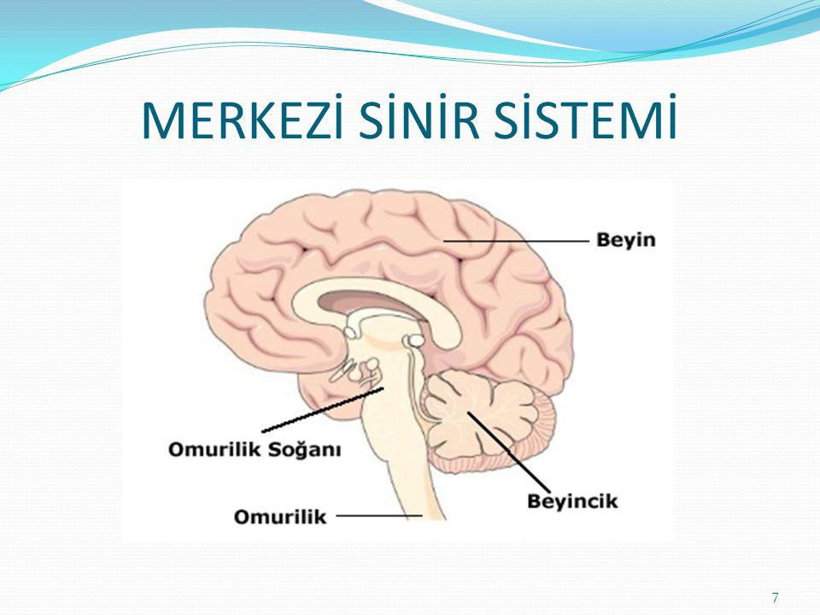
  - Çevresel (Periferi) Sinir Sistemi
Merkezi sinir sistemi, dünya ile doğrudan bağlantılı değildir. Duyu organlarından gelen bilgiyi merkezi sinir sistemine ulaştıran ve beyinden gelen bilgileri de kaslara ve organlara ulaştıran çevresel sinir sistemidir. Bu sistem, mesajların merkezi sinir sistemine ve oradan da diğer organlara iletilmesinde hayati bir rol oynar. Çevresel sinir sistemi, somatik sinir sistemi ve otonom sinir sisteminden oluşmaktadır.

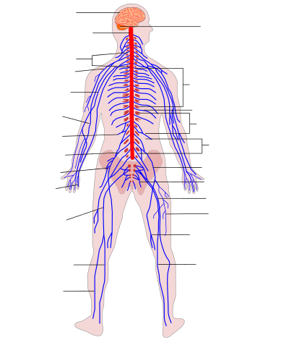

  - Somatik Sinir Sistemi
Bu sistem, MSS’ye bilgi taşıyan tüm “getiren” (merkezden kaçan) ya da duyusal nöronlar ile MSS’den iskelet kaslarına mesaj taşıyan tüm “götüren” (merkeze kaçan) motor nöronlardan oluşur. Işık, ses, koku, basınç, ısı, denge gibi tüm duyuların ve bunlara bağlı eylemlerin temelini bu sistem oluşturur. Bu yüzden gündelik hareketlerin icrasında somatik sinir sistemi çok önemli bir rol oynar. Örneğin salata yaparken, domatesleri hangi büyüklükte doğrayacağınızı düşündükten sonra buna uygun hareketlerle doğrarsınız, büyük ya da küçük olup olmadığına göre kesme hareketlerinizi değiştirir; yeterli miktarda olduğunu görünce doğramayı bırakırsınız. Bütün bunları yapabilmenizi sağlayan beyninizle somatik sinir sisteminizin işbirliğidir. Duyusal sinirler durum hakkındaki bilgileri iletir, beyniniz işlem yapar, işlem sonucu motor sinirler tarafından ilgili kaslara gönderilir.

  - Otonom Sinir Sistemi
Bu sistem ise, MSS ile vücuttaki bütün iç organlar ve bezler arasında mesaj taşıyan tüm nöronlardan oluşur. Otonom sinir sistemi, nefes alıp verme, uygun kan akışını sağlama gibi temel hayati süreçleri yürütür ve düzenler. İnsan yaşadığı sürece, bilinçli olarak kontrol etmeye gerek olmaksızın (istemiz olarak) bu sistemde çalışır veya bu sistem çalıştığı sürece insan fiziksel olarak yaşayabilir. Biz uyurken veya anestezi altındayken çalışmasını sürdürür. Otonom sinir sistemi, heyecanlar ve bazı duyu deneyimlerini anlamak için gerekli olduğundan insan davranışlarıyla ilgilenenler için de önemlidir. Otonom sinir sistemi, sempatik sistem ve parasempatik sistem olmak üzere iki bölüm hâlinde işlev görür. Her iki bölümde doğrudan vücudumuzdaki iç salgı bezlerinin (endokrin vez) ve düz kasların (iç organlar ve damar divarındakı ezeleler) faaliyetlerini kontrol eder ve düzenler.
Sempatik bölümün sinir lifleri korku, kaygı, duygusal gerginlikler, stres gibi heyecan/duygu durumlarında çalışır. Vücudun acil durumlarda çok hızlı ve yoğun bir şekilde harekete geçmesi ve uyanık olması için gerekli hazırlıkları yapar. Böylece kan basıncı ve solunum hızlanır, gözbebekleri büyür, duyusal keskinlik ve dikkat artar, fazla enerji için şeker ve yağ salgılanır. Böylece vücut mücadele etmek, kaçmak ya da korunmak istediği durum için hazırlanmış olur.
Parasempatik bölümün sinir lifleri ise, aynı durumlarda ancak üretilmiş bu tepkileri durdurmak ve düzenlemek için işlev görür. Eğer heyecan yaratan durum ortadan kalkmış veya azalmışsa, sistemin normal dengesini bulması için gerekli durdurucu veya dengeleyici düzenlemeleri yapmak parasempatik bölümün işidir.
Bu iki sistem birbiriyle uyumlu veya birbirlerini dengeleyecek bir şekilde çalışırlar. Yakın zamanlara kadar, bu iki sistemin yalnızca birbiriyle zıt çalıştıkları düşünülürdü. Ancak artık, bazen karşıt işlev gördükleri, bazen bağımsız ve bazen de aynı anda çalışabildikleri kabul edilmektedir. Sempatik ve parasempatik sistemlerin tüm organlarla bağı vardır ancak her acil durumda tüm organların birden aktif hâle geçirilmesi gerekmez.
Otonom sinir sistemi, adından da anlaşılabileceği gibi, kendi kendine çalışmaktadır. Ancak son zamanlarda bazı çalışmalarda bireylerin, biyolojik geri bildirimler üzerinde çalışarak kalp atış hızlarını düşürmek veya solunumlarını yavaşlatmak gibi bazı müdahalelerde bulunabildikleri gösterilmiştir.

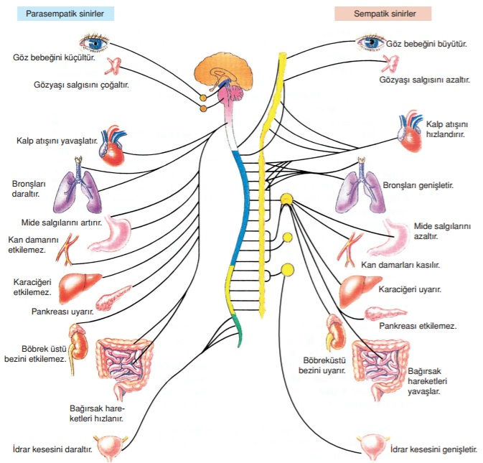

3. Sinir Sistemi Nasıl Çalışıyor?
Daha önce de söylediğimiz gibi, sinir sistemi aralarında etkin birletişim olan ve böylece birlikte çalışabilen birkaç bölümden oluşmaktadır. Sinir sisteminin nasıl iletişim kurduğunu anlayabilmek için, bu sistemin etkinliklerinin temelini oluşturan ve en küçük birimi olan nöronlardan söz etmeliyiz.

3.1. Nöron (Sinir Hücresi)
Nöron, vücut içindeki diğer hücrelere bilgi aktaran, bu tür bilgiyi alıp işlemekte uzmanlaşmış hücreye verilen isimdir. Vücuttaki bütün nöronlar aynı temel yapıya sahip olmakla birlikte, şekil, büyüklük, kimyasal birleşim ve işlev bakımından çeşitlilik gösterebilirler. İnsan beyninde 100 milyardan fazla nöron bulunmaktadır. Ayrıca, sinir sisteminin diğer bölümlerinde de milyarlarca nöron vardır. Bütün diğer hücrelerde olduğu gibi, her nöronun, metabolik (vücudun aldığı kaloriyi enerjiye dönüştürür) faaliyetlerinin yer aldığı çekirdeği içeren bir hücre gövdesi (soma) vardır. Ancak diğer hücrelerden farklı olarak, nöronlarda hücre gövdesinden uzanan ince lifler bulunur. Bunlar bir nöronun etrafındaki diğer hücrelerden bilgi almasını ve bunu diğer hücrelere iletmesini sağlar.

Dendritler, hücre gövdesinden çıkan dallanmış lifçiklerdir. Çevreden gelen mesajları alır ve onu hücre gövdesine taşırlar. Akson ise, nöronun hücre gövdesinden uzanan tek uzun lifçiktir. Aksonlar çok incedir ve genellikle dendritlerden uzundur. Elektrik kablolarındaki paralel teller gibi, bir arada bulunan bir grup aksona sinir adı verilir. Tipik bir bilgi alışverişi durumunda nöron şöyle çalışır: Nöron dendritler aracılığı ile sinirsel uyarıları algılar. Hücre gövdesi, dendritlerden gelen bu bilgiyi birleştirip, aksona gönderir. Akson lif kanalı boyunca bilgiyi iletir. Aksonun diğer ucunda uç nokta vardır. Uç nokta etraftaki kaslar, dokular veya diğer nöronlara bu bilgiyi aktarır. Nöronlar genel olarak bilgiyi tek yönlü iletir: Dendritlerden gövdeye, aksona, uç noktalara doğru. Tek bir nöronda yüzlerce ya da binlerce dendrit olduğu ve aksonda çeşitli yönlere doğru dallara ayrıldığı için, bir nöron, hem alıcı ucu (dendritler) hem de verici ucu (akson) ile yüzlerce ya da binlerce nöron ile iletişim kurabilir. Bazı aksonlar, miyelin kılıf olarak adlandırılan beyaz ve yağlı bir tabakayla kaplanmıştır. Bu beyaz kılıf nedeniyle, miyelinli aksonlardan oluşan dokular “beyaz madde” olarak; miyelinsiz aksonlardan oluşan dokular ise “gri madde” olarak adlandırılır. Miylein kılıf, nöron için izolasyon sağlayarak daha etkili bir şekilde faaliyet göstermesini sağlar.
Bütün nöronlar mesaj iletirler, ancak topladıkları bilginin çeşidi ve taşıdıkları yer açısından farklılaşırlar. Duyu organlarındaki duyu alıcı hücrelerden mesaj alıp, omurilik ve beyine ileten nöronlar duyusal nöronlardır. Duyu alıcı hücreler, ışığa, sese ve vücut pozisyonlarına duyarlı hücrelerdir. Omurilik ya da beyinden mesajı alıp kaslara, dokulara ve salgı bezlerine ileten nöronlar motor nöronlardır. Bir nörondan diğer nörona mesaj taşıyan nöronlar ise bağlayıcı ya da aracı nöronlardır. Aracı nöronların sayısı diğer nöron tiplerine oranla çok daha fazladır. Sinir sisteminde ayrıca çok sayıda glial hücre bulunur. Glial hücreler çeşitli şekillerde nöronları destekleyen hücrelerdir. Bir kaç önemli işlevini şöyle sıralayabiliriz; nöronlar zarar gördüğünde çoğalarak hücresel atıkları temizleme, miyelin kılıfı oluşturma, nöronlar arası boşlukları doldurarak nörotransmitterleri toplama. Astrosit adı verilen bir gliyal hücre tipi, kan beyin bariyerini oluşturarak
zehirli ya da zararlı maddelerin beynin iç bölgelerine ulaşmasını engellemektedir. Bu yüzden glial hücreler sinir sistemi için çok önemlidir.

3.2. Nöron İçi Sinir Akımı Nasıl Oluşuyor?
Her nöron bir hücredir ve sinir akımının nasıl gerçekleştiğini anlamak için hücrelerin yapısını hatırlamamız gerekir. Hücre zarı, nöronun içinde ve dışında bulunan yarı sıvı eriyikler arasında kısmı bir engel oluşturur. Hücrenin her iki yanındaki sıvı elektrik yüklü parçacıklar yani iyonlar içerir. Bu iyonlardan bazıları da sodyum ve potasyumdur. Sodyum iyonu daha çok hücre dışında, potasyum iyonu da çok daha çok hücre içinde bulunur. Yarı geçirgen bir yapı olan hücre zarının küçük bir kısmı, bir uyaran ile yeterince uyarıldığı zaman, zar üzerindeki gözenekler (mesame) açılır. Böylece dışarıdaki negatif yüklü sodyum iyonları içeri girer. Yeterince sodyum iyonu içeri girince, hücre zarı kapanır. Bir yandan pozitif yüklü potasyum iyonları da dışarı çıkmaktadır. Hücre içi ve dışı iyon yükleri bakımından dengelendiğinde süreç durur. Bu işleyiş hücrenin bir ucundan diğerine doğru aynen yanan bir fitil gibi akson boyunca ilerleyen bir sinir akımı oluşturur. Sinir akımı oluştuğu zaman nöronun ateşlendiğini söyleriz. Ancak sinir akımı her uyaranda oluşmaz. Bazen akımların birden fazla nörondan gelmesi veya ateşlenmenin birikmesi gerekebilir. Buna uyarılma eşiğinden ilmektedir. Duyumlar ve algı bölümünde bu eşiklerin ne kadar kritik olabileceğini göreceğiz. Sinir akımları konusunda bilinmesi gereken önemli bir diğer nokta da, güçlü bir sinyalin güçlü bir sinir akımına neden olmayacağıdır. Nöronlar ya ateşlenir ya da ateşlenmezler ve uyaranın gücü ne olursa olsun, belirli bir nöronun ateşlenmesi hep aynı güçte akıma neden olur. Buna hep ya da hiç ilkesi denilmektedir. Fakat nöron güçlü bir sinyalle uyarıldığı zaman ateşlenme sıklığı artar.

3.3. Bir Nörondan Diğer Nörona Bilgi Nasıl Taşınıyor ya da Sinaptik İleti
Şimdiye kadar nöronların yapısını ve bir nöronun içinde sinir akımının nasıl iletildiğini gözden geçirdik. Hâlbuki sinir sisteminde milyarlarca nöron vücudun faaliyetlerini düzenlemek için birlikte çalışır. Peki nöronlar taşıdıkları bilgileri birbirilerine nasıl iletmektedirler. İki nöron birbirine doğrudan temas etmez, ancak bir sinaps (nöronların (sinir hücrelerinin) diğer nöronlara ya da kas veya salgı bezleri gibi nöron olmayan hücrelere mesaj iletmesine olanak tanıyan özelleşmiş bağlantı noktaları) içinde birleşebilirler. Sinapsın ne olduğunu tam olarak anlayabilmek için, nöronların birbirlerine bilgi taşıma yolu olan sinaptik iletinin nasıl gerçekleştiğine bakalım. Çoğunlukla böyle olmasa bile, biz bir nöronun sadece tek bir nörondan mesaj alarak yalnızca tek bir nörona ileteceğini varsayalım. Nöronun dendritleri veya hücre gövdesi sinyali alır. Sinyal yeterince güçlü ise, nöron ateşlenir ve akım akson boyunca ilerleyerek aksonun uç dallarına ulaşır. Her dalın ucunda akson ucu ya da sinaptik kesecik denilen küçük kese benzeri yapılar vardır. Çoğunlukla bu düğmecikler ile yandaki nöron arasında çok küçük boşluklar bulunur. Bu boşluklara sinaptik alan ya da sinaptik boşluk denilir. Bir nöron aksonunun ucu, sinaptik boşluk ve yandaki nöronun dendrit ya da hücre gövdesinden oluşan tüm alana sinaps adı verilir. Sinir akımının yandaki nörona aktarılması için sinaptik boşluğu geçmesi gerekir. Sinir akımının özellikleri düşünüldüğünde, elektriksel olarak aktarılması gerektiği akla gelmektedir ama öyle olmaz. (Siz de böyle düşündüyseniz üzülmeyin, çünkü nörologlar da uzun süre böyle sanmışlardı.) Aslında iletme işi kimyasal olarak yapılmaktadır.
Akson uçlarının çoğu, sinaptik kesecikler içermektedir. Sinir akımı aksonun ucuna ulaştığı zaman, bu keseciklerden nörotransmitter adı verilen biyokimyasal maddeler yayılır. Nörotransmitterler, sinaptik boşluğun içine yayılarak yandaki nöronu etkilerler. Nörotransmitterlerin pek çok çeşidi vardır. Her biri için sinaptik boşluğun karşı tarafında reseptör (alıcı nokta) adı verilen küçük çengeller bulunur. Her nörotransmitter, kendisi için uygun olan reseptöre sanki bir anahtarın kilide oturması gibi bağlanır. Bazı nörotransmitterler, yandaki nöronu uyarır ve onu ateşlenmeye hazır hâle getirirler. Bazıları ise, ketler ve ateşlenme olasılığını azaltır. Böylece gelen ileti, bir diğer nörona aktarılma süreci tamamlanmış olur.
Nöronların uyarılıp ateşlenmesinin yani getirdiği bilgiyi iletmesinin her zaman iyi ve gerekli olduğunu düşünmemek gerekir. Bazen gelen uyaranın ketlenmesi organizma için daha uyumsaldır. Örneğin ağrı/acı yaratan bir uyaranı düşünün. Endorfin (endorphin) ve enkefalin (enkephalin) isimli nörotransmitterler acı/ağrı uyaranlarının iletilmesinde ketleyici (having an inhibitory) işlev görürler ve böylece acıya/ağrıya dayanabilmeyi sağlarlar.

3.4. Nörotransmitterler
Nöronlar arasında veya bir nöron ile başka bir (tür) hücre arasında iletişimi sağlayan kimyasallara nörotransmitter (uyarıcılara tepki) denir. Sinir sistemi boyunca sinirsel sinyaller bu kimyasal taşıyıcılar yardımıyla iletilir.
Sinir hücrelerinin taşıdığı sinyaller nöronlar üzerinde son derece hızlı ilerler. Bu hız sinir hücresini türüne göre 1m/sn ile 12m/sn arasında değişir. Sinir hücreleri arasındaki bağlantı ve sinyal aktarımını ise sinaps denilen ve iki sinir hücresi arasında bulunan bölgelerce sağlar. Bu bağlantı bölgelerinde sinyalin geldiği nörondan salgılanan nörotransmitterler, karşıdaki nöronun hücre yüzeyinde bulunan protein reseptörlerce algılanarak sinyalin bu hücreye aktarılmasını sağlarlar. Post-sinaptik protein reseptörlerle iletişim yolu çoğu sinir ileticisi için geçerli olmakla beraber gaz formunda bir sinir ileticisi olan nitrik oksit post-sinaptik membranı aşarak intrasellüler cGMP düzeyi üzerinden etkisini gösterir. Günümüzde ATP de sinir ileticisi olarak kabul edilmektedir ve etkilerinin bir kısmı için pürinerjik post-sinaptik reseptöre ihtiyaç duymaz.
Sinapslarda iki hücre arasındaki mesafe son derece azdır (yaklaşık olarak 20 nm). Bu durum fizyolojik sıcaklıklarda ve ortam koşullarındaki difüzyon hızı ile birlikte ele alındığında, bir hücreden salınan nörotransmitter maddenin diğerine varış zamanının neredeyse anlık olacak şekilde çok kısa olmasına neden olur.
Temel olarak iki grup nörotransmitter madde bulunur. Bunlar eksite edici (uyarıcı, agonist) ve inhibe edici (engelleyici, antagonist) maddelerdir. Sinir istemindeki sinyallerin işlenip bunların bilgiye dönüştüğü yer olan sinapslarda bu iki farklı grup nörotransmitter madde sayesinde bazı sinyaller artırılırken bazıları azaltılmış olur. Bu özellik, sinir dokuların sinyal işleme yetisinin temel bileşenlerinden biridir.

